TEKNİK DOKÜMANTASYON
ANA PROJE TEKNİK RAPORU
Yapay Zekâ Destekli Yenilenebilir Enerji Yatırım Karar Destek Sistemi
Projenin amacı, verileri, yöntemleri, modelleri, bulguları, riskleri ve uygulama yol haritası
Doküman sürümü | 1.0
Tarih | 20 Haziran 2026
Kaynak paket | BİTİRME PROJESİ.zip
Proje sahibi | Burak Sami BAL
Uygulama geliştirme, veri sağlamlaştırma ve üretim ortamı kurulumu için referans dokümandır.

Doküman Kontrolü
Alan | Değer
Amaç | Projeyi bütün hatlarıyla tanımlamak; mevcut prototipin teknik gerçeklerini ve üretime geçiş şartlarını tek referansta toplamak.
Sürüm | 1.0
Durum | Uygulamaya hazırlık / teknik temel
Kaynaklar | Proje raporları, CSV/XLSX veri setleri, Python betikleri, XGBoost model dosyaları ve SHAP çıktıları
Değişiklik ilkesi | Mimari, veri şeması, API veya skor formülü değiştiğinde bu doküman sürümlenmelidir.

İçindekiler
1. Yönetici Özeti
2. Proje Tanımı ve Kapsam
3. Mevcut Artefakt Envanteri
4. Veri Mimarisi ve Veri Sözlüğü
5. Veri Hazırlama Hattı
6. GES/RES Skor Metodolojisi
7. Makine Öğrenmesi Modelleri
8. Açıklanabilir Yapay Zekâ
9. Bulgular ve İlçe Sıralamaları
10. Veri Kalitesi ve Bilimsel Doğrulama
11. Hedef Ürün ve Fonksiyonel Gereksinimler
12. Güvenlik, Etik ve Karar Sınırları
13. Uygulama Yol Haritası
14. Kabul Kriterleri
Ekler

1. Yönetici Özeti
Yapay Zekâ Destekli Yenilenebilir Enerji Yatırım Karar Destek Sistemi, Türkiye genelinde ilçe düzeyinde güneş enerjisi santrali (GES) ve rüzgâr enerjisi santrali (RES) yatırımlarını ön değerlendirmeye tabi tutan veri odaklı bir karar destek sistemi prototipidir. Proje; meteorolojik verileri, arazi eğimini, yüzölçümünü, baskın arazi sınıfını ve il bazlı teşvik bölgesini bir araya getirerek 0–100 aralığında ayrı GES ve RES skorları üretir.
Güncel ana veri seti 2023 yılının 365 günü için 81 ildeki 957 il+ilçe çiftini içerir. Toplam 349.305 satır ve 17 sütun vardır; her ilçe için tam 365 kayıt mevcuttur. Skorlar, üretim potansiyeline %60, teşvik avantajına %30 ve arazi eğimi cezasına -%10 ağırlık veren sentetik formüllerle oluşturulmuştur. Bu hedefler daha sonra 12 girdi özelliğini kullanan iki ayrı XGBoost regresyon modeliyle öğrenilmiştir.
Temel ürün kararı — Uygulamada GES ve RES sonuçları kesinlikle ayrı tutulmalıdır. Eski birleşik YATIRIM_SKORU_Y veri seti ve Yenilenebilir_Enerji_XGBoost_Modeli.json yalnızca arşiv niteliğindedir.
Mevcut modellerin satır bazlı test performansı son derece yüksektir: GES R²=0,999947 ve RES R²=0,999674. Ancak hedef skorlar model girdilerinden deterministik olarak üretildiği ve aynı ilçelerin farklı günleri hem eğitim hem testte bulunabildiği için bu değerler gerçek yatırım getirisi doğruluğu olarak yorumlanamaz. Üretim sürümünde deterministik skor motoru metodolojinin birincil kaynağı olmalı; XGBoost modeli mevcut skoru yaklaşıkleyen yardımcı motor, SHAP ise açıklama katmanı olarak kullanılmalıdır. Gerçek makine öğrenmesi iddiası için ileride kapasite faktörü, gerçekleşen üretim, CAPEX/OPEX ve geri ödeme süresi gibi bağımsız hedefler gereklidir.
- Kullanım amacı: İlçe düzeyinde hızlı ön eleme, karşılaştırma, senaryo ve açıklanabilir raporlama.
- Kullanım dışı: Parsel seçimi, lisans kararı, bağlantı kapasitesi kararı, kesin finansal fizibilite veya hukuki uygunluk.
- Birincil kullanıcılar: Yatırımcı, enerji şirketi, yerel yönetim, danışman, araştırmacı ve sistem yöneticisi.
- Üretim öncesi kritik işler: İlçe kimliklerinin standardizasyonu, 117 sıfır yüzölçümünün düzeltilmesi, teşvik verisinin sürümlenmesi, grup/zaman doğrulaması ve model registry.
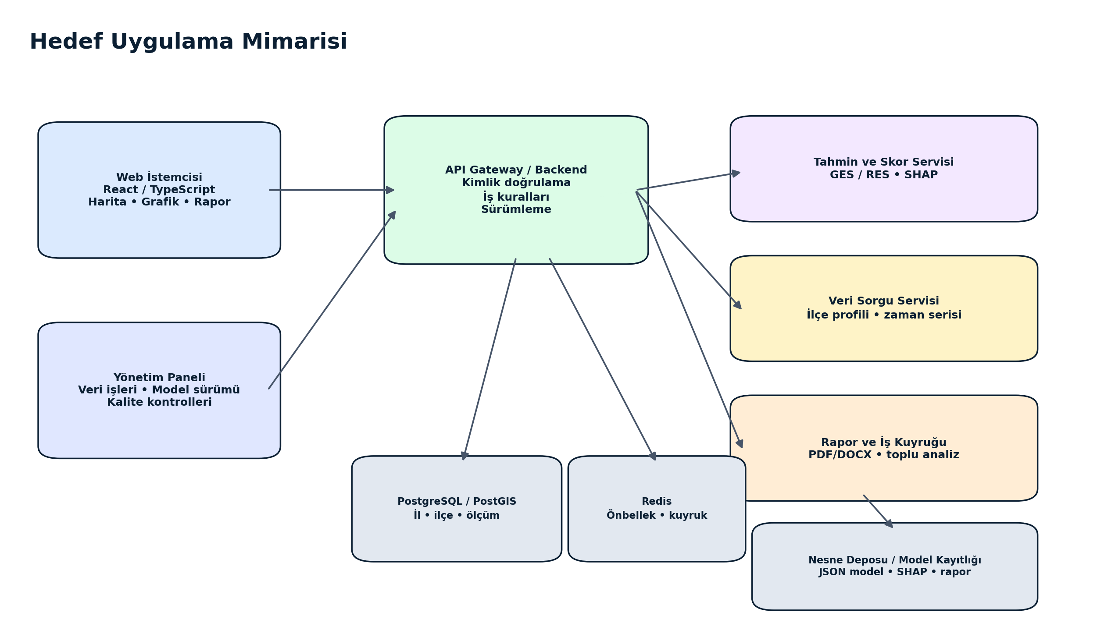
Şekil 1. Prototipten üretim uygulamasına önerilen hedef mimari

2. Proje Tanımı ve Kapsam

2.1 Problem Tanımı
Yenilenebilir enerji yatırımı yalnızca “güneş var mı?” veya “rüzgâr esiyor mu?” sorusuyla değerlendirilemez. Üretim potansiyeli, arazi erişilebilirliği, eğim, çevresel kısıtlar, ekonomik teşvikler, şebeke bağlantısı ve finansal koşullar birlikte ele alınmalıdır. Proje, bu çok kriterli problemin ilk aşamasını ilçe düzeyinde standartlaştırılmış bir skor ve açıklama mekanizmasıyla çözmeyi hedefler.

2.2 Amaçlar
1. Türkiye’nin tüm ilçe kayıtlarını ortak bir veri şemasında birleştirmek.
2. GES ve RES için birbirini maskelemeyen iki ayrı karar endeksi üretmek.
3. Endeksleri XGBoost modelleriyle servis edilebilir hâle getirmek.
4. SHAP ile global ve yerel açıklamalar sunmak.
5. Harita, karşılaştırma, senaryo ve raporlama fonksiyonları bulunan bir web uygulamasına temel oluşturmak.
6. Veri ve model sürümlerini izlenebilir, tekrarlanabilir ve denetlenebilir şekilde yönetmek.

2.3 Kapsam Sınırları
Kapsam içinde | Kapsam dışında / sonraki faz
İlçe düzeyinde 2023 meteorolojik profil | Parsel ve kadastro düzeyinde uygunluk
GES ve RES sentetik skorları | Biyokütle, hidrojen, jeotermal ve depolama optimizasyonu
İl bazlı teşvik sınıfı | Güncel tarife, kredi faizi, kur ve ekipman fiyatıyla tam finansal model
Eğim ve baskın arazi sınıfı | ÇED, sit alanı, orman izni, kuş göçü, askeri alan gibi ayrıntılı yasak katmanları
XGBoost ve SHAP prototipi | Gerçekleşmiş santral üretimiyle kalibre edilmiş bağımsız tahmin modeli
Web tabanlı karar destek tasarımı | Lisans veya yatırım onayı veren otomatik karar sistemi

2.4 Paydaşlar ve Beklentiler
Paydaş | Temel ihtiyacı | Sistemdeki karşılığı
Yatırımcı | Hızlı lokasyon ön elemesi ve karşılaştırma | Harita, skor, risk notu, senaryo ve rapor
Enerji şirketi | Portföy ve bölgesel fırsat taraması | Toplu sıralama, filtre, dışa aktarma, API
Yerel yönetim | Bölgesel potansiyel görünümü | İl/ilçe göstergeleri ve açıklamalar
Danışman/akademisyen | Yöntem ve veri şeffaflığı | Veri sözlüğü, model sürümü, SHAP, kaynak geçmişi
Sistem yöneticisi | Güncelleme ve kalite yönetimi | Ingestion paneli, model registry, audit log
Karar verici | Yanlış kesinlikten korunma | Uyarılar, sınırlamalar, veri güncellik ve güven seviyesi

3. Mevcut Artefakt Envanteri
Kaynak pakette raporların farklı sürümleri, aktif ve arşiv veri setleri, Python betikleri, model dosyaları, SHAP çıktıları ve yinelenen klasörler bulunmaktadır. Üretim deposuna geçerken aşağıdaki durum etiketleri korunmalı ve deprecated dosyalar çalışma zamanından çıkarılmalıdır.
Artefakt | Rol | Boyut/şema | Durum | Karar
XGBoost_Egitim_Veriseti_Guncel.csv | Güncel ana eğitim verisi | 349.305 × 17 | AKTİF | GES ve RES ayrı skorlarla üretim temelidir.
ML_Egitime_Hazir_X_Veriseti.csv | Skor öncesi özellik veri seti | 349.305 × 14 | AKTİF | Teşvik ve hedef skorlar eklenmeden önceki katman.
turkiye_ilce_yenilenebilir_enerji_veriseti.csv | Meteorolojik çekirdek veri | 349.305 × 7 | AKTİF-KAYNAK | 2023 günlük ilçe verisi.
turkiye_enerji_ve_rakim_veriseti.csv | Rakım eklenmiş ara katman | 349.305 × 8 | ARŞİV | Rakımda 8.395 eksik değer var.
turkiye_enerji_rakim_ve_egim_veriseti.csv | Eğim eklenmiş ara katman | 349.305 × 8 | AKTİF-KAYNAK | Final veri hattında kullanılmış.
ilce_yuzey_turu.csv | İlçe baskın arazi sınıfı | 957 × 3 | AKTİF-KAYNAK | Her ilçede tek sınıf.
ilce_yuzolcumu.csv | İlçe yüzölçümü | 973 × 3 | DÜZELTİLECEK | Ad eşleştirmeleri nedeniyle finalde 117 sıfır değer.
XGBoost_Egitim_Veriseti_Final.csv | Eski birleşik hedef veri seti | 349.305 × 16 | DEPRECATED | Tek YATIRIM_SKORU_Y içerir; yeni uygulamada kullanılmamalı.
Yenilenebilir_Enerji_XGBoost_Modeli.json | Eski birleşik model | 150 ağaç | DEPRECATED | GES/RES ayrımı öncesi model.
Yapay_Zeka_GES_Modeli.json | GES XGBoost modeli | 12 özellik / 150 ağaç | AKTİF | reg:squarederror.
Yapay_Zeka_RES_Modeli.json | RES XGBoost modeli | 12 özellik / 150 ağaç | AKTİF | reg:squarederror.
calculate_scores.py | Ayrı GES/RES skor üretimi | Python | AKTİF-REFERANS | Ağırlıklar: 60/30/-10.
egitim_test.py | İki model eğitim ve değerlendirme | Python | AKTİF-REFERANS | %80/%20 rastgele satır bölmesi.
acıklanabilirai.py | GES SHAP üretimi | Python | PROTOTİP | Tam veri SHAP hesaplaması ve pickle önbelleği.
SHAP_Interaktif_Rapor.html | İnteraktif SHAP çıktısı | HTML | PROTOTİP | İlk 100 kayıt; CDN bağımlılığı var.
POWER_Daily_2025_cleaned.csv | Tekil/örnek 2025 meteoroloji verisi | 339 × 14 | AYRI PROTOTİP | Ana 2023 ilçe veri setiyle doğrudan birleştirilmemeli.
metveri/python/* | Kod ve model kopyaları | yinelenen dosyalar | TEMİZLENECEK | Tek kaynak deposunda mükerrerlik kaldırılmalı.

Depo temizliği — metveri/python altındaki kopyalar ile eski birleşik skor modeli ayrı archive/ dizinine taşınmalıdır. Aktif model dosyalarının SHA-256 özeti ve feature_schema.json dosyası oluşturulmalıdır.

4. Veri Mimarisi ve Veri Sözlüğü

4.1 Güncel Ana Veri Seti
Ölçüt | Değer | Yorum
Satır sayısı | 349.305 | 957 ilçe × 365 gün
Sütun sayısı | 17 | 3 kimlik/zaman + 12 özellik + 2 hedef
İl sayısı | 81 | Tüm iller
İl+ilçe çifti | 957 | Birleşik anahtar; tam kapsam
Benzersiz ilçe adı | 936 | Aynı adlı ilçeler farklı illerde bulunabilir
Tarih aralığı | 01.01.2023–31.12.2023 | 365 benzersiz gün
Eksik değer | 0 | Güncel final CSV içinde null yok
Mükerrer il+ilçe+tarih | 0 | Birincil doğal anahtar temiz
Sıfır yüzölçümü | 117 ilçe / 42.705 satır | Birleştirme sorunu; üretim blocker
Arazi sınıfı | Her satırda tam bir adet 1 | One-hot ancak ilçe başına tek baskın sınıf

4.2 Veri Sözlüğü
Alan | Tip/Birim | Tanım | Rol | Mevcut aralık | Üretim notu
tarih | YYYYMMDD / tarih | Günlük gözlemin tarihi | Kimlik/zaman | 20230101–20231231 | API ve veritabanında DATE tipine dönüştürülmeli.
il | metin | İl adı | Kimlik | 81 benzersiz il | Büyük harfli metin yerine province_id kullanılmalı.
ilce | metin | İlçe adı | Kimlik | 957 il+ilçe çifti; ad bazında 936 benzersiz | Tek başına anahtar değildir; il+ilçe veya district_id zorunlu.
T2M | °C | 2 metre hava sıcaklığı | Meteorolojik özellik | -17,69–39,20 | Mevcut sentetik hedefte doğrudan kullanılmıyor; modelde korelasyon özelliği.
RH2M | % | 2 metre bağıl nem | Meteorolojik özellik | 7,48–99,91 | Mevcut hedef formülünde doğrudan kullanılmıyor.
WS10M | m/s | 10 metre rüzgâr hızı | RES ana özelliği | 0,43–16,03 | RES skorunun %60 üretim bileşeni.
ALLSKY_SFC_SW_DWN | kWh/m²/gün | Yüzeye ulaşan günlük güneş ışınımı | GES ana özelliği | 0,2088–9,089 | GES skorunun %60 üretim bileşeni.
arazi_egimi_yuzde | % | İlçeyi temsil eden arazi eğimi | Maliyet/ceza özelliği | 0–63,56 | Her iki skorda %10 negatif ceza.
yuzey_alani_km2 | km² | İlçe yüzölçümü | Coğrafi özellik | 0–4028 | 117 ilçede 0; üretim öncesi eşleştirme düzeltilmeli.
yuzey_Orman_ve_Doğa | 0/1 | Baskın arazi sınıfı | Arazi one-hot | 51 ilçe | Tek bir baskın sınıf; gerçek parsel uygunluğu olarak yorumlanmamalı.
yuzey_Su_Yüzeyi | 0/1 | Baskın arazi sınıfı | Arazi one-hot | 7 ilçe | Kurulum uygunluğu için tek başına yeterli değildir.
yuzey_Sulak_Alan | 0/1 | Baskın arazi sınıfı | Arazi one-hot | 1 ilçe | Çevresel kısıt katmanı gerektirir.
yuzey_Tarım_Arazisi | 0/1 | Baskın arazi sınıfı | Arazi one-hot | 178 ilçe | Tarım dışı kullanım mevzuatı ayrıca değerlendirilmelidir.
yuzey_Şehir_Yerleşimi | 0/1 | Baskın arazi sınıfı | Arazi one-hot | 720 ilçe | İlçe merkez koordinatı veya baskın sınıf yaklaşımı olabileceği için kaynak yöntemi doğrulanmalı.
tesvik_bolgesi | 1–6 | İl bazlı teşvik sınıfı | Ekonomik özellik | 1 en düşük, 6 en yüksek varsayımı | Sürüm ve yürürlük tarihiyle saklanmalı; üretimde kod içine gömülmemeli.
GES_YATIRIM_SKORU | 0–100 | Sentetik güneş yatırım endeksi | Hedef/çıktı | ortalama 51,69 | Fizibilite veya ROI değildir; göreli karar destek skoru.
RES_YATIRIM_SKORU | 0–100 | Sentetik rüzgâr yatırım endeksi | Hedef/çıktı | ortalama 35,93 | Fizibilite veya ROI değildir; göreli karar destek skoru.

4.3 Arazi Sınıfı Dağılımı
Sınıf | İlçe sayısı | Oran
Şehir_Yerleşimi | 720 | %75,2
Tarım_Arazisi | 178 | %18,6
Orman_ve_Doğa | 51 | %5,3
Su_Yüzeyi | 7 | %0,7
Sulak_Alan | 1 | %0,1

Yorumlama sınırı — Bu dağılım gerçek arazi yüzdesi değil, ilçe başına tek baskın sınıftır. 720 ilçenin “şehir yerleşimi” görünmesi kaynak koordinatın ilçe merkezini temsil ettiğine işaret edebilir. Üretim sisteminde CORINE piksel/alan oranları ve yasak alan maskeleri kullanılmalıdır.

4.4 Veri Katmanları
- Ham katman: Kaynaktan gelen meteorolojik, topografik, arazi ve ekonomik dosyalar.
- Standartlaştırılmış katman: İl/ilçe adları, tarih, birim ve veri tipleri düzeltilmiş kayıtlar.
- Zenginleştirilmiş katman: Eğim, yüzölçümü, arazi one-hot ve teşvik alanları eklenmiş kayıtlar.
- Skorlu katman: GES_YATIRIM_SKORU ve RES_YATIRIM_SKORU eklenmiş güncel final veri seti.
- Sunum katmanı: İlçe/yıl/ay bazında ortalama, medyan, P10, P90, min, max ve sıralama özetleri.

5. Veri Hazırlama Hattı
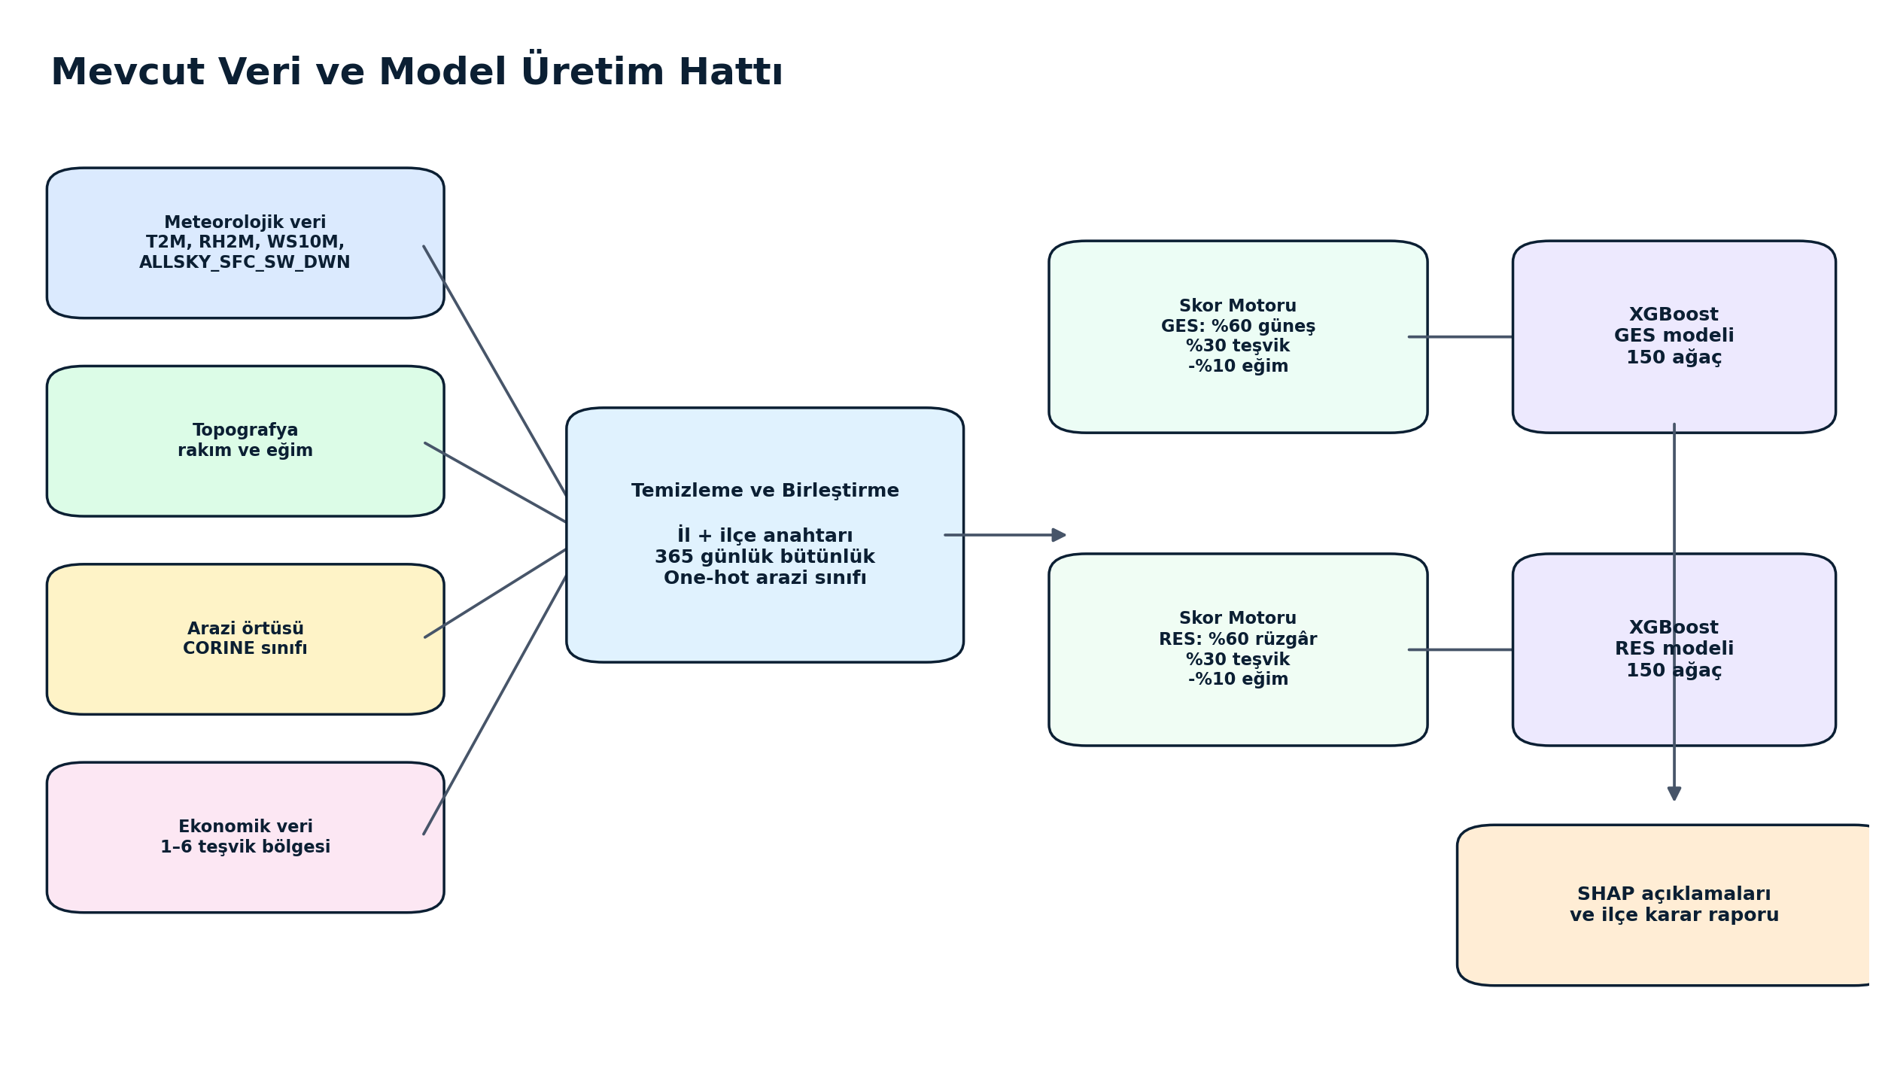
Şekil 2. Proje kaynaklarında bulunan mevcut veri ve model üretim hattı

5.1 Adım Adım Akış
1. Meteorolojik çekirdek kayıtlar il+ilçe+tarih düzeyinde oluşturulur: T2M, RH2M, WS10M ve ALLSKY_SFC_SW_DWN.
2. Rakım eklenir; rakım katmanında eksik kayıtlar bulunduğu için eğim verisine geçilen ara dosya üretilir.
3. Arazi eğimi ilçe kayıtlarına eklenir ve boş değerler varsa ortalama ile doldurulur.
4. Yüzölçümü veri kaynağı satır satır işlenerek il/ilçe tablosuna dönüştürülür. Ad standardizasyonu yetersiz olduğunda eşleşmeyen final kayıtları 0 kalır.
5. CORINE tabanlı baskın yüzey sınıfı one-hot alanlara dönüştürülür.
6. İl adları büyük harfe çevrilir; il bazlı teşvik bölgesi sözlükten eşlenir, bulunamayanlara varsayılan 3 atanır.
7. Güneş, rüzgâr, eğim ve teşvik alanları Min-Max ile 0–1 aralığına çekilir.
8. Ayrı GES ve RES ham skorları hesaplanır; veri seti genelindeki ham min/max kullanılarak 0–100’e ölçeklenir.
9. 12 sayısal özellik X, iki skor ayrı Y olacak şekilde XGBoost modelleri eğitilir ve JSON olarak serileştirilir.
10. SHAP ile özellik katkıları hesaplanır; global özet ve yerel ilçe açıklamaları üretilir.

5.2 Üretim İçin Veri Kalite Kapıları
Kontrol | Kural | Başarısızlık işlemi
Şema | Beklenen kolon ve tipler birebir eşleşmeli | İş karantinaya alınır; veri yayınlanmaz
Doğal anahtar | il_id + district_id + date benzersiz | Duplicate raporu ve job failure
Günlük bütünlük | Her ilçe için dönem gün sayısı tam | Eksik gün listesi ve completeness oranı
Coğrafi kapsama | Aktif district master ile %100 eşleşme | Eşleşmeyen kayıtlar manuel mapping kuyruğu
Aralık | Fiziksel ve tarihsel sınırlar | Outlier flag; kritikse reddet
Yüzölçümü | >0 ve resmî master ile uyumlu | Blocker
One-hot | Toplam 1 veya oran tabanlı yeni şema | Şema hatası
Teşvik | Geçerli tarih aralığında aktif sürüm | Varsayılan atama yerine onay gerektir
Model özellikleri | Sıra, ad ve dtype feature_schema ile aynı | Inference durdurulur
Artefakt bütünlüğü | SHA-256 model manifestiyle aynı | Model yüklenmez

6. GES/RES Skor Metodolojisi

6.1 Normalizasyon
Her sayısal girdi x için proje kodunda Min-Max normalizasyonu uygulanır: x_norm = (x − x_min) / (x_max − x_min). Mevcut 2023 veri setinde kullanılan sınırlar aşağıdadır. Bu değerler üretimde koddan çıkarılarak versioned scoring_config.json içinde tutulmalıdır.
Özellik | Min | Max
ALLSKY_SFC_SW_DWN | 0,2088 | 9,089
WS10M | 0,43 | 16,03
arazi_egimi_yuzde | 0 | 63,56
tesvik_bolgesi | 1 | 6

6.2 Ham Skorlar
GES_ham = 60 × norm(ALLSKY_SFC_SW_DWN)
+ 30 × norm(tesvik_bolgesi)
- 10 × norm(arazi_egimi_yuzde)

RES_ham = 60 × norm(WS10M)
+ 30 × norm(tesvik_bolgesi)
- 10 × norm(arazi_egimi_yuzde)
Mevcut veri setinde GES ham skor aralığı -8,9716448 ile 88,6937273; RES ham skor aralığı -6,8076923 ile 78,8928450 arasındadır. Nihai skor, ham skorun kendi min/max aralığında yeniden 0–100’e ölçeklenmesiyle elde edilir ve iki ondalığa yuvarlanır.
nihai_skor = 100 × (ham_skor − ham_min) / (ham_max − ham_min)

6.3 Skorun Anlamı
Kesin tanım — Skor, mevcut proje varsayımlarına göre göreli uygunluk endeksidir. Üretilecek enerji miktarı, NPV, IRR, geri ödeme süresi, bağlantı kapasitesi veya izin uygunluğu değildir.
Arayüzde skorun yanında mutlaka metodoloji sürümü, veri dönemi, son güncelleme ve kapsanmayan faktörler gösterilmelidir. Kullanıcıya “80 puan = %80 kârlılık” izlenimi verilmemelidir. Skor bantları yalnızca görsel sınıflandırma amaçlı, yönetilebilir bir konfigürasyon olarak tutulabilir.
Önerilen görsel bant | Etiket | Açıklama
0–39 | Düşük | Ön elemede geride; ayrıntılı veriyle yeniden kontrol edilebilir
40–59 | Orta | Bazı avantajlar var, kısıtlar belirgin
60–79 | Yüksek | İlçe düzeyi ön değerlendirmede güçlü aday
80–100 | Çok yüksek | Yüksek göreli skor; kesin fizibilite gerektirir

Bu bantlar bilimsel sınıf değildir ve veri dağılımına göre kalibre edilmelidir. Üretim sürümünde percentile tabanlı ulusal/bölgesel sıralamalar ayrıca verilmelidir.

7. Makine Öğrenmesi Modelleri

7.1 Özellik Şeması
Her iki model aynı 12 özelliği aynı sırayla bekler: T2M, RH2M, WS10M, ALLSKY_SFC_SW_DWN, arazi_egimi_yuzde, yuzey_alani_km2, beş arazi one-hot alanı ve tesvik_bolgesi. Metin kimlikleri ve tarih modele verilmez.

7.2 Hiperparametreler
Parametre | Değer | Gerekçe / etkisi
objective | reg:squarederror | Sürekli 0–100 regresyon çıktısı
n_estimators | 150 | 150 boosting ağacı
learning_rate | 0,1 | Her ağacın katkı hızı
max_depth | 7 | Doğrusal olmayan etkileşimler; overfitting kontrolü gerektirir
random_state | 42 | Tekrarlanabilirlik
n_jobs | -1 | Tüm CPU çekirdekleri

7.3 Mevcut Performans
Model | Metrik | Sonuç | Koşul
GES | MAE | 0,1023 puan | Mevcut kayıtlı model, random_state=42 satır bazlı test
GES | RMSE | 0,1352 puan | Aynı test bölmesi
GES | R² | 0,999947 | Sentetik hedefin yeniden öğrenilmesi
RES | MAE | 0,0935 puan | Mevcut kayıtlı model, random_state=42 satır bazlı test
RES | RMSE | 0,2275 puan | Aynı test bölmesi
RES | R² | 0,999674 | Sentetik hedefin yeniden öğrenilmesi

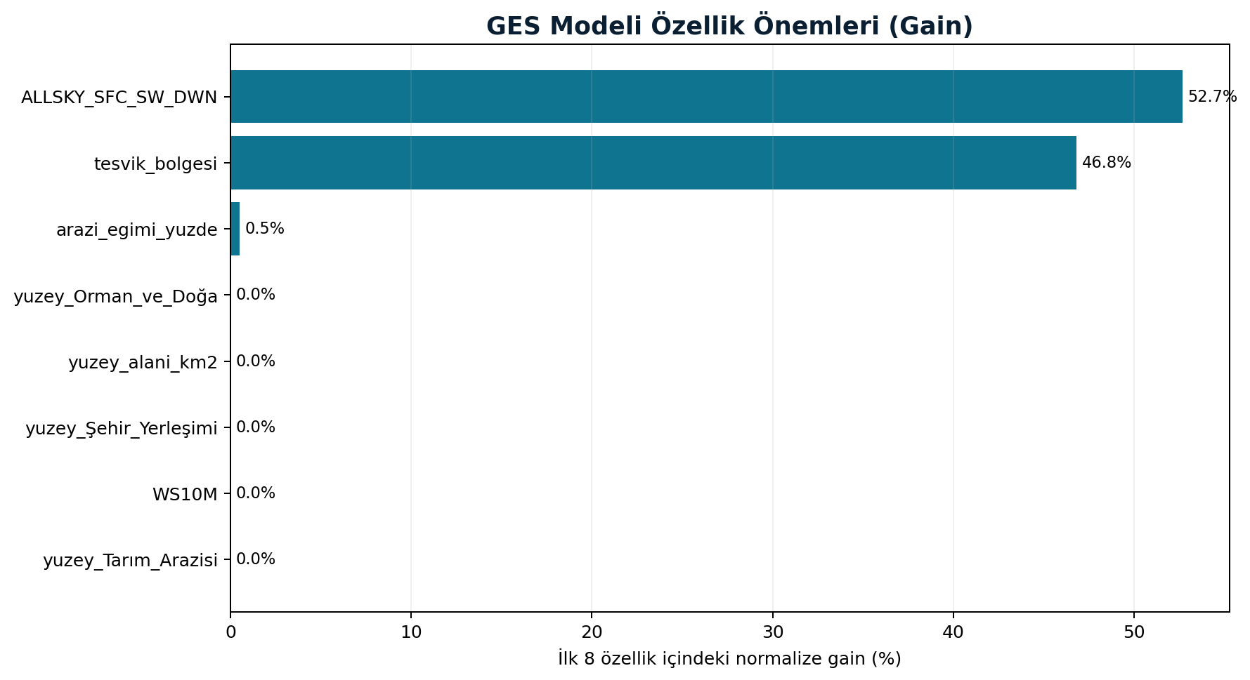
Şekil 3. GES modelinde gain tabanlı özellik önemi
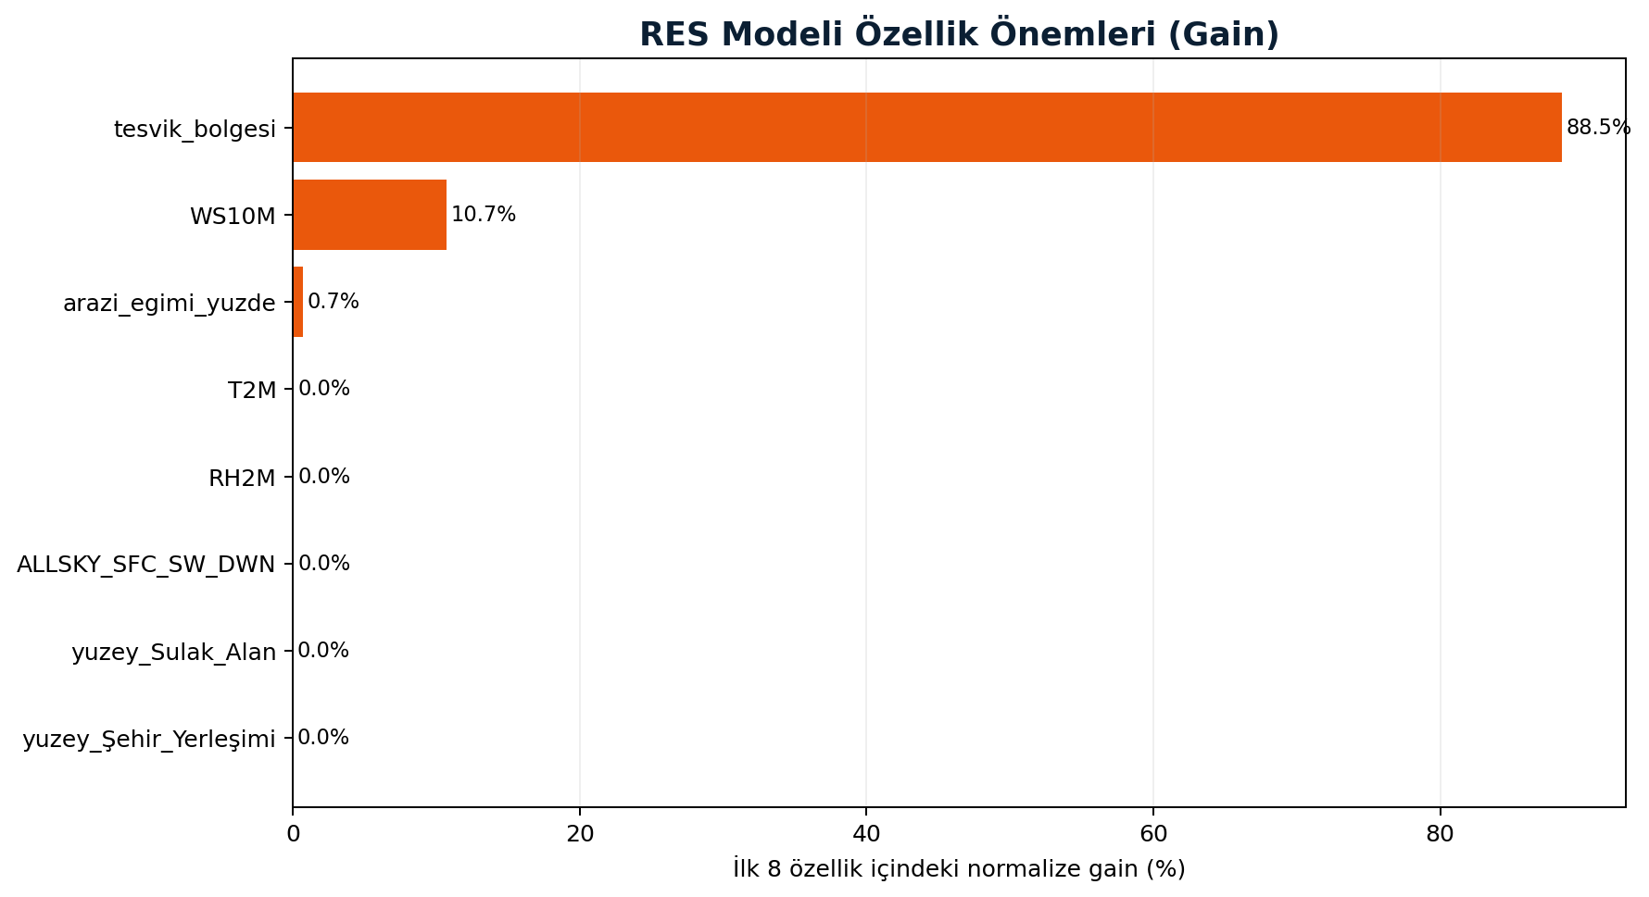
Şekil 4. RES modelinde gain tabanlı özellik önemi
Özellik önemleri, sentetik hedefin kurulduğu formülle uyumludur: GES modelinde güneş ışınımı ve teşvik; RES modelinde teşvik ve rüzgâr hızı baskındır. Eğim üçüncü ana etkidir. Diğer alanlar hedef formülünde bulunmadığı için önemleri ihmal edilebilir düzeydedir; model yalnızca ikincil korelasyonlar yakalamaktadır.

7.4 Doğrulama Stratejisi
Doğrulama | Amaç | Uygulama
Formül yeniden üretim testi | Skor kodunun deterministik doğruluğu | Bilinen girdiler ve golden dataset; tolerans ≤0,01
İlçe hold-out | Görülmemiş ilçeye genelleme | GroupKFold: group=province_id/district_id
Zaman hold-out | Gelecek döneme genelleme | Önceki aylar eğitim, sonraki aylar test
Bölge hold-out | Coğrafi transfer | Bir veya birkaç il tamamen testte
Baseline karşılaştırması | ML katmanının ek değerini ölçmek | Deterministik formül, lineer regresyon ve XGBoost aynı testte
Stabilite | Veri güncellemesinde skor kayması | PSI/KS, sıralama korelasyonu ve top-N değişimi

Bilimsel raporlama — R² değerleri “model yatırım kararlarını %99 doğrulukla biliyor” şeklinde sunulmamalıdır. Doğru ifade: “Model, proje tarafından tanımlanan sentetik skoru mevcut rastgele satır testinde çok düşük hata ile yeniden üretmektedir.”

8. Açıklanabilir Yapay Zekâ
SHAP, her tahminde özelliklerin taban değere pozitif veya negatif katkısını hesaplar. Projede ağaç tabanlı XGBoost modelleri için TreeExplainer yaklaşımı kullanılmaktadır. Global açıklama, Türkiye genelinde hangi özelliklerin etkili olduğunu; yerel açıklama, seçilen ilçe/gün tahmininin hangi girdilerle oluştuğunu gösterir.
Açıklama türü | Ürün çıktısı | Hesaplama stratejisi
Global summary | Özellik önem sırası ve yönü | Model sürümünde batch, örneklemli veya tüm veri
Dependence | Güneş–teşvik veya rüzgâr–teşvik etkileşimi | Batch ve cache
Local waterfall | Tek ilçe/tarih katkıları | API isteğinde tek satır; cache
Decision plot | Seçili ilçelerin karar yolu karşılaştırması | 2–5 seçili kayıt; async gerekebilir
Force plot | İnteraktif katkı çubuğu | Web istemcisinde güvenli JSON ile; harici CDN zorunluluğu kaldırılmalı

- SHAP nedensellik kanıtı değildir; model davranışını açıklar.
- Skor formülü zaten bilindiği için kullanıcıya formül katkısı ve SHAP katkısı ayrı etiketlenmelidir.
- Tüm 349.305 kayıt için anlık SHAP hesaplamak yerine global artefaktlar önceden üretilmelidir.
- Açıklama sonucu model_version, data_version, feature_values ve expected_value ile birlikte saklanmalıdır.

9. Bulgular ve İlçe Sıralamaları
Kaynak paketteki ilk5.py betiği günlük satırları doğrudan sıralar; bu yaklaşım aynı ilçeyi farklı günlerde tekrarlayabilir ve tek günlük uç değerleri öne çıkarır. Ürün sıralaması yıllık veya seçilen dönem ortalaması/medyanı üzerinden ilçe bazında yapılmalıdır. Aşağıdaki tablolar 2023 yıllık ortalamalarına göre hazırlanmıştır.
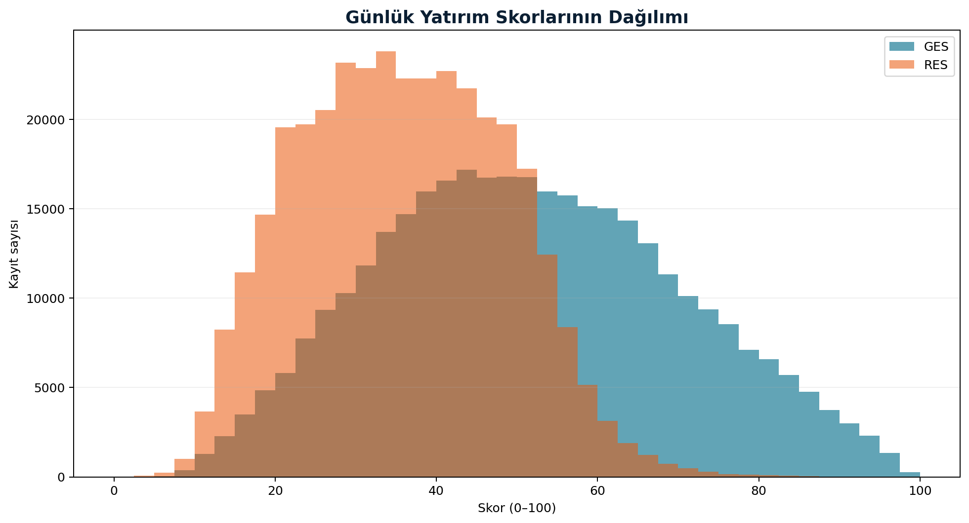
Şekil 5. 349.305 günlük kayıttaki GES ve RES skor dağılımları
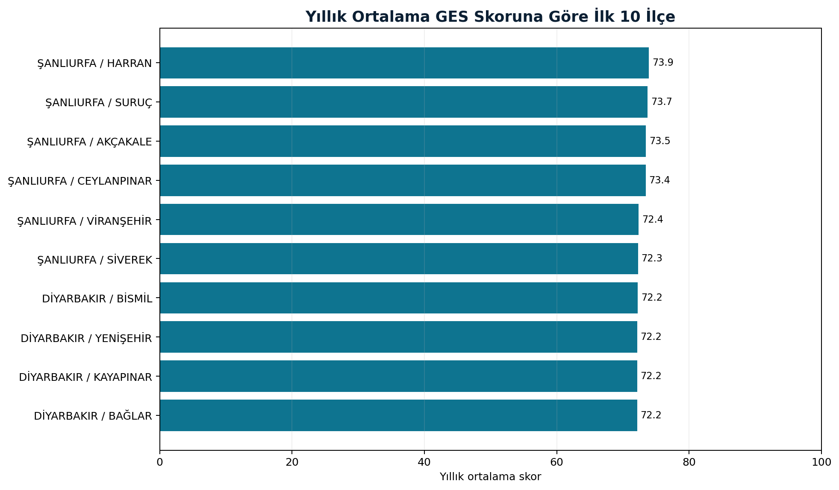
Şekil 6. Yıllık ortalama GES skoruna göre ilk 10 ilçe
# | İl | İlçe | GES ort. | Güneş ort. | Teşvik | Eğim %
1 | ŞANLIURFA | HARRAN | 73.91 | 5.176 | 6 | 2.25
2 | ŞANLIURFA | SURUÇ | 73.71 | 5.095 | 6 | 0.00
3 | ŞANLIURFA | AKÇAKALE | 73.45 | 5.095 | 6 | 1.58
4 | ŞANLIURFA | CEYLANPINAR | 73.43 | 5.085 | 6 | 1.27
5 | ŞANLIURFA | VİRANŞEHİR | 72.37 | 4.942 | 6 | 1.69
6 | ŞANLIURFA | SİVEREK | 72.28 | 4.942 | 6 | 2.26
7 | DİYARBAKIR | BİSMİL | 72.24 | 4.895 | 6 | 0.49
8 | DİYARBAKIR | BAĞLAR | 72.15 | 4.895 | 6 | 1.06
9 | DİYARBAKIR | KAYAPINAR | 72.15 | 4.895 | 6 | 1.06
10 | DİYARBAKIR | YENİŞEHİR | 72.15 | 4.895 | 6 | 1.06

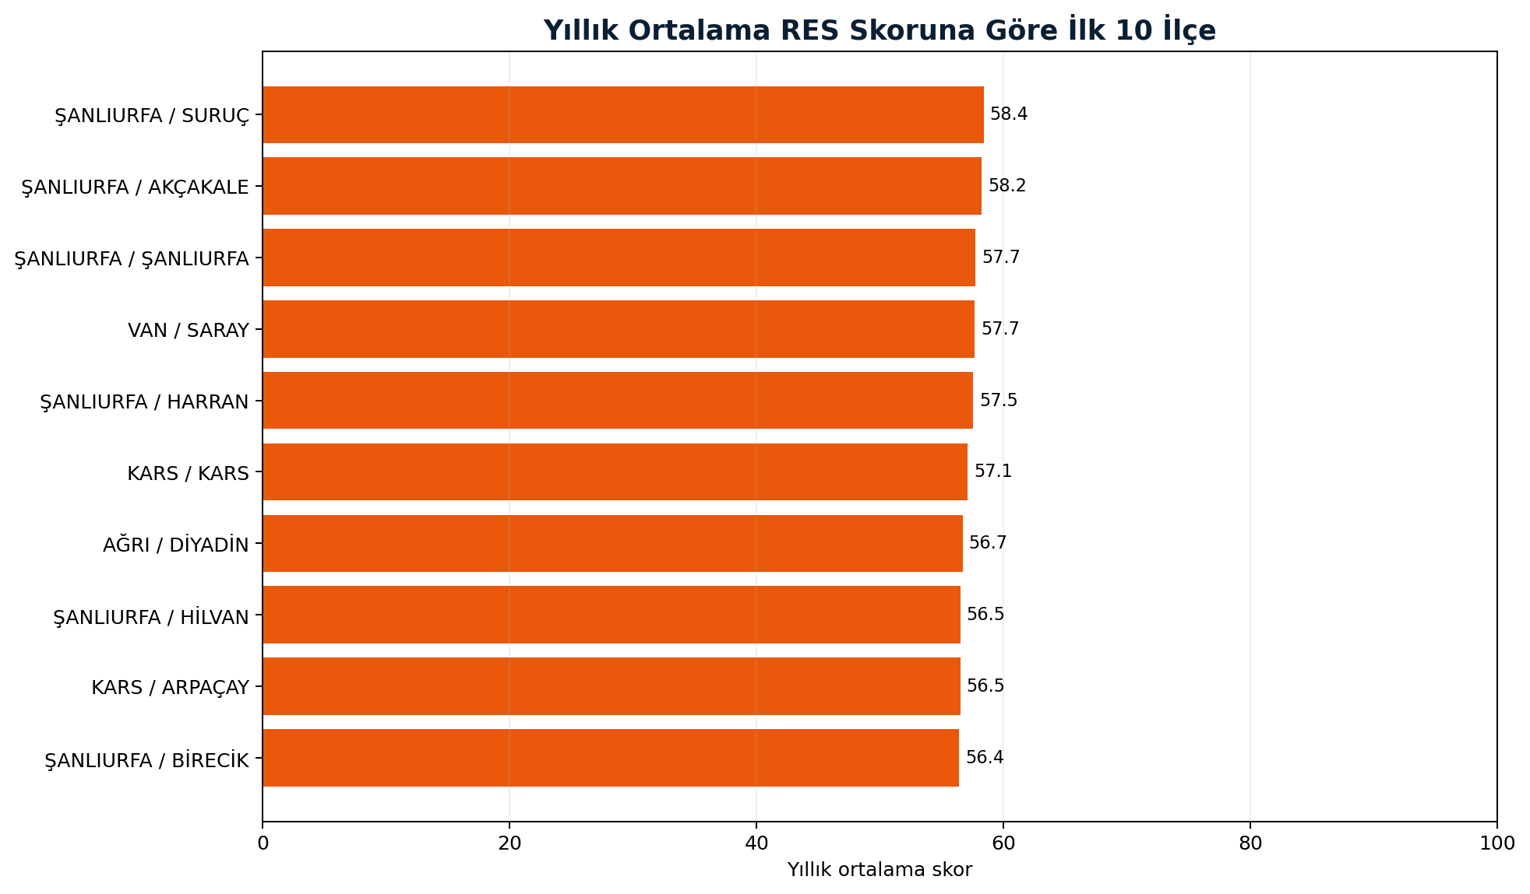
Şekil 7. Yıllık ortalama RES skoruna göre ilk 10 ilçe
# | İl | İlçe | RES ort. | Rüzgâr ort. | Teşvik | Eğim %
1 | ŞANLIURFA | SURUÇ | 58.37 | 3.867 | 6 | 0.00
2 | ŞANLIURFA | AKÇAKALE | 58.24 | 3.902 | 6 | 1.58
3 | ŞANLIURFA | ŞANLIURFA | 57.70 | 3.770 | 6 | 1.27
4 | VAN | SARAY | 57.67 | 3.759 | 6 | 1.17
5 | ŞANLIURFA | HARRAN | 57.52 | 3.770 | 6 | 2.25
6 | KARS | KARS | 57.08 | 3.726 | 6 | 3.60
7 | AĞRI | DİYADİN | 56.67 | 3.546 | 6 | 1.42
8 | ŞANLIURFA | HİLVAN | 56.50 | 3.514 | 6 | 1.59
9 | KARS | ARPAÇAY | 56.49 | 3.525 | 6 | 1.93
10 | ŞANLIURFA | BİRECİK | 56.41 | 3.867 | 6 | 10.70

Şanlıurfa ilçelerinin üst sıralarda yoğunlaşması, yüksek güneş/rüzgâr girdisinin yanında 6. teşvik bölgesine verilen %30 ağırlığın birleşik sonucudur. Bu sonuç, modelin bağımsız ekonomik gerçeklik keşfinden çok tanımlanan puanlama tercihlerini yansıtır. RES listesinde il merkezini taşıyan “ŞANLIURFA / ŞANLIURFA” ve “KARS / KARS” gibi kayıtların yüzölçümü 0 olabilmesi, idari ad eşleştirmesinin düzeltilmesi gerektiğini ayrıca gösterir.

10. Veri Kalitesi ve Bilimsel Doğrulama

10.1 Tespit Edilen Riskler
ID | Önem | Risk | Kanıt | Etkisi | Çözüm
R-01 | Kritik | Hedef sızıntısı / yapay yüksek başarı | Hedef skor, model girdilerinin deterministik formülüyle üretiliyor. XGBoost bu formülü yeniden öğreniyor. | Model başarısını gerçek yatırım doğruluğu olarak sunma riski. | Deterministik skor motorunu birincil yap; ML modelini surrogate/açıklama olarak konumlandır. Gerçek ROI/kapasite faktörü etiketi toplanınca bağımsız model eğit.
R-02 | Yüksek | Rastgele günlük satır bölmesi | Aynı ilçenin farklı günleri eğitim ve testte bulunuyor. | Genelleme performansı olduğundan yüksek görünür. | GroupKFold/GroupShuffleSplit ile il+ilçe hold-out; ayrıca zaman bazlı ileri doğrulama.
R-03 | Yüksek | Yüzölçümü eşleştirme hatası | 117 ilçede yüzölçümü 0. | Filtreleme, rapor ve model korelasyonları bozulur. | Resmî district_id, ad normalizasyon tablosu, eşleşme karantinası ve %100 kapsama testi.
R-04 | Yüksek | Mevzuatın kod içine gömülmesi | Teşvik bölgeleri Python sözlüğünde sabit. | Güncel olmayan ekonomik kararlar. | effective_from/effective_to alanlı teşvik tablosu, onaylı veri sürümü ve yönetim paneli.
R-05 | Orta | İlçe baskın arazi sınıfının aşırı yorumlanması | Her ilçeye tek CORINE sınıfı atanmış. | Parsel düzeyinde yanlış uygunluk algısı. | Alan oranları ve yasak/kısıt maskeleri ekle; “ilçe seviyesi ön tarama” uyarısı göster.
R-06 | Orta | Eski ve yeni modellerin karışması | Birleşik skor modeli ve iki yeni model aynı klasörde. | Yanlış artefaktın servis edilmesi. | Model registry, semantic version, status=active ve SHA-256 doğrulaması.
R-07 | Orta | SHAP maliyeti | 349.305 satırın tamamında SHAP pahalı. | API gecikmesi ve bellek baskısı. | Global açıklamayı batch; yerel açıklamayı tek kayıt için on-demand; sonuçları cache.
R-08 | Orta | Skaler parametrelerinin kaydedilmemesi | Skor üretimindeki min/max değerleri ayrı artefakt değil. | Yeni veriyle skorlar tutarsızlaşır. | scoring_config.json içinde min/max, ağırlık, formül sürümü ve checksum sakla.
R-09 | Orta | 2025 örnek verinin ana veriyle karıştırılması | 339 günlük farklı şemalı dosya mevcut. | Yanlış dönem ve lokasyon birleşimi. | dataset_id, location_id, period_start/end ve completeness doğrulaması.
R-10 | Düşük | Dosya adları ve mutlak Windows yolları | Türkçe/boşluklu script adları, sabit C:\ yolu. | Sunucu ve CI ortamında çalışmama. | PEP8 dosya adları, pathlib, yapılandırma ve paketleme.

10.2 Canonical İlçe Kimliği
Üretim sisteminde tüm veri kaynakları tek bir district_master tablosuna bağlanmalıdır. Anahtar olarak metin adları değil değişmeyen district_id kullanılmalıdır. Her kaynak için source_name, source_province, source_district, normalized_name, district_id, match_method ve confidence alanları tutulmalıdır.
Örnek benzersizlik kuralı:
UNIQUE (district_id, observation_date, dataset_version)

Metin eşleştirme sırası:
1. resmî kod / doğrudan eşleşme
2. onaylı alias tablosu
3. normalize edilmiş ad + il
4. fuzzy eşleşme -> yalnızca manuel onay kuyruğu

10.3 Yeni Gerçek Hedefler
- Gerçekleşmiş santral kapasite faktörü ve yıllık üretim (MWh/MW).
- Kurulum CAPEX, yıllık OPEX, arazi/bağlantı maliyeti.
- Bağlantı kapasitesi, trafo/hat mesafesi ve kesinti/kısıntı verisi.
- İzin süresi, çevresel kısıt, kamulaştırma ve arazi edinim riski.
- NPV, IRR, LCOE ve geri ödeme süresi gibi doğrulanabilir finansal etiketler.
Bu etiketler oluştuğunda mevcut sentetik skor, feature veya prior olarak kullanılabilir; gerçek hedefi tahmin eden model ise bağımsız olarak doğrulanmalıdır.

11. Hedef Ürün ve Fonksiyonel Gereksinimler
Kod | Gereksinim | Öncelik | Kabul özeti
FR-01 | 81 il ve 957 ilçeyi haritada listeleme | P0 | İl+ilçe benzersiz; arama ve filtre
FR-02 | GES ve RES skorlarını ayrı gösterme | P0 | Skor, sıra, dönem ve sürüm
FR-03 | İlçe detay profili | P0 | Meteoroloji, eğim, teşvik, arazi, zaman serisi
FR-04 | 2–5 ilçe karşılaştırma | P0 | Aynı metrik ve dönem
FR-05 | Yerel SHAP açıklaması | P0 | Pozitif/negatif katkılar ve uyarı
FR-06 | Yıllık/aylık sıralama | P0 | Tek günlük maksimum yerine agregasyon
FR-07 | Senaryo simülasyonu | P1 | Parametre değişikliği, gerçek veriyle karışmayan “senaryo” etiketi
FR-08 | Rapor oluşturma | P1 | PDF/DOCX; veri ve model sürümü dahil
FR-09 | Kaydedilen analizler | P1 | Kullanıcıya özel proje/karşılaştırma
FR-10 | Yönetim paneli | P1 | Veri işi, teşvik sürümü, model aktivasyonu, audit
FR-11 | Toplu API ve dışa aktarma | P2 | CSV/JSON, kota ve yetki
FR-12 | Yeni veri dönemini içe alma | P1 | Kalite kapıları ve rollback

11.2 Fonksiyonel Olmayan Gereksinimler
Kod | Hedef
NFR-01 | Okuma API’lerinde p95 ≤ 500 ms; yerel SHAP p95 ≤ 2 sn; rapor async.
NFR-02 | Aylık kullanılabilirlik hedefi en az %99,5.
NFR-03 | Tüm skorlar data_version + scoring_version + model_version ile izlenebilir.
NFR-04 | İlçe ve skor sorguları cache edilebilir; sonuç tutarlılığı sağlanır.
NFR-05 | Türkçe karakter, klavye ve ekran okuyucu uyumlu arayüz.
NFR-06 | Kişisel veriler minimum tutulur; loglarda hassas veri maskelenir.
NFR-07 | Geriye uyumsuz API değişiklikleri yeni ana sürüm altında yayınlanır.
NFR-08 | Veri, model ve kod için yeniden üretilebilir build ve checksum.

12. Güvenlik, Etik ve Karar Sınırları
- Sistem yatırım tavsiyesi veya resmî uygunluk belgesi değildir; her raporda açık sorumluluk reddi bulunmalıdır.
- Teşvik ve mevzuat verisinin yürürlük tarihi, kaynağı ve onaylayan kişi kaydedilmelidir.
- Senaryo girdileri gerçek gözlemden görsel ve veri modeli seviyesinde ayrılmalıdır.
- Model/SHAP çıktıları nedensellik olarak sunulmamalıdır.
- Yönetici işlemleri audit log’a yazılmalı; model aktivasyonu çift onay gerektirebilir.
- API anahtarları ve JWT sırları secret manager’da tutulmalı; kaynak kodda bulunmamalıdır.
- Rapor indirirken erişim yetkisi ve tenant sınırı kontrol edilmelidir.

13. Uygulama Yol Haritası
Faz | Süre | İşler | Çıkış kriteri
0. Hazırlık | 1 hafta | Depo temizliği, aktif/deprecated envanteri, veri lisansı ve kaynak kaydı | Tek kaynak Git deposu; artefakt manifesti
1. Veri sağlamlaştırma | 2 hafta | İl/ilçe kimlikleri, yüzölçümü eşleşmesi, veri kalite testleri, skor config | 957/957 kapsama; sıfır alan yok; yeniden üretilebilir pipeline
2. Backend çekirdeği | 2 hafta | FastAPI, PostgreSQL/PostGIS, model loader, skor ve lookup endpointleri | OpenAPI; Docker; birim testleri
3. Açıklama ve rapor | 1 hafta | Yerel SHAP, global batch açıklama, rapor kuyruğu | İlçe raporu ve cache
4. Web arayüzü | 3 hafta | Harita, ilçe detay, karşılaştırma, senaryo ve rapor ekranları | Responsive beta
5. Güvenlik ve işletim | 1 hafta | OIDC/JWT, RBAC, audit, rate limit, log/metric/trace | Staging ortamı ve runbook
6. Doğrulama ve yayın | 2 hafta | Grup/zaman doğrulama, UAT, performans, erişilebilirlik | Sürüm 1.0 kabul raporu

Toplam hedef süre yaklaşık 12 haftadır. Tek geliştiriciyle paralel olmayan yürütmede 14–18 haftaya çıkabilir. İlk üretilebilir MVP; veri sağlamlaştırma, lookup/skor API’si, harita, ilçe detay ve rapor fonksiyonlarını içermelidir. Senaryo, kaydedilen projeler ve gelişmiş finansal modül sonraki iterasyona bırakılabilir.

14. Kabul Kriterleri
ID | Kabul kriteri
AC-01 | Tüm 957 district_id için 365 günlük 2023 kaydı bulunur; duplicate yok.
AC-02 | Yüzölçümü 0 veya null olan aktif ilçe yok.
AC-03 | Skor motoru golden dataset üzerinde mevcut CSV ile ±0,01 puan eşleşir.
AC-04 | Aktif GES/RES modelinin feature schema ve checksum doğrulaması başarılıdır.
AC-05 | İlçe sayfası veri/model/skor sürümünü ve güncellik tarihini gösterir.
AC-06 | Sıralamalar ilçe bazında seçili dönem agregasyonu kullanır.
AC-07 | Yerel SHAP sonucu pozitif ve negatif katkıları, expected value ve nihai tahmini içerir.
AC-08 | API yetkisiz yönetim işlemlerini reddeder ve audit kaydı oluşturur.
AC-09 | Staging ortamında veri pipeline’ı sıfırdan tekrarlanabilir.
AC-10 | Grup ve zaman bazlı doğrulama raporu yayınlanmıştır.
AC-11 | Kritik ekranlar masaüstü ve mobilde kullanılabilir; klavye ile gezilebilir.
AC-12 | Yedekten geri dönüş ve önceki model sürümüne rollback testi tamamdır.

Ek A. Uygulama İçin Önerilen Depo Yapısı
renewable-energy-dss/
├─ apps/
│ ├─ web/ # React/TypeScript istemci
│ └─ api/ # FastAPI backend
├─ pipelines/ # ingestion, validation, aggregation
├─ models/
│ ├─ registry/ # manifest + aktif model metadata
│ └─ artifacts/ # JSON modeller ve scoring config
├─ data-contracts/ # şema, veri sözlüğü, kalite kuralları
├─ infra/ # Docker, IaC, CI/CD
├─ tests/
├─ docs/ # bu üç rapor ve ADR’ler
└─ archive/ # deprecated prototip dosyaları

Ek B. Kaynak Dosya İzlenebilirliği
Bu rapordaki sayısal bulgular XGBoost_Egitim_Veriseti_Guncel.csv, ML_Egitime_Hazir_X_Veriseti.csv, model JSON dosyaları ve Python betiklerinin doğrudan incelenmesiyle oluşturulmuştur. Proje anlatımı Burak_Sami_Bal_Bitirme_Rapor.docx, Nisan ara raporu ve TÜBİTAK başvuru belgeleriyle karşılaştırılmıştır.

